南 京 邮 电 大 学
大学生创新训练计划项目任务书

项目编号 | XYB2018170
项目名称 | 基于OCR技术的自动核分应用的研究与开发
项目负责人 | 冯峰
项目级别 | 校级一般
学院 | 计算机学院、软件学院、网络空间安全学院
项目起至年限 | 2018年3月—2019年1月

南 京 邮 电 大 学
2018年 6 月 8 日
项目名称 |  |  | 基于OCR技术的自动核分应用的开发与研究
项目来源 |  |  | □科研  自拟课题  □其他 |  | 项目类别 | □A.工学硬件（含软硬结合）类  B.软件及其他类
 |  |  |  |  | 项目类别 | □一年期
申请人信息 |  | 姓名 |  | 学号 | 学院 | 联系电话 | E-mail
 |  | 冯峰 |  | B16041612 | 计软网安院 | 15366363203 | 951115439@qq.com
 |  | 符旭宇 |  | B16041126 | 计软网安院 | 15205189123 | 1043731326@qq.com
 |  | 闫浪迪 |  | B16041614 | 计软网安院 | 15705181710 | 2047368612@qq.com
指导教师信息 |  | 姓名 |  | 职称 | 学院 | 联系电话 | E-mail
 |  | 李华康 |  | 讲师 | 计算机学院、软件学院 | 1589645994 | huakanglee@njupt.edu.cn
- 项目研究目的、研究价值和创新体现
目前，人工智能处于飞速发展阶段，人脸识别，文字识别等技术也越来越成
熟。如何将文字方便、快捷地输入到计算机中已经成为影响人机接口效率的一个重要难题，也关系到计算机是否能够真正在我国得到普及和应用。汉字输入主要分为人工键盘输入和机器自动识别输入两种。其中人工键入速度慢而且劳动强度大；自动输入又分为汉字识别输入及语音识别输入。从识别技术的难度来说，手写体识别的难度高于印刷体识别，而在手写体识别中，脱机手写体的难度又远远超过联机手写体识别。目前市场上，百度自然场景OCR服务，依托百度业界领先的OCR算法，提供了整图文字检测、识别、整图文字识别、整图文字行定位和单字图像识别等功能。
同时，在高校每当期末考试结束的时候，为了避免成绩的出错，通常为花费巨大
的人力物力去核对每一份试卷，十分的费力，同时效率也不高。极大的浪费了人力和物力资源。
随着人工智能，图像识别的兴起，智能化已经走入人类的世界。目前传统的人工效率低下。目前OCR技术的迅速发展使得数字识别成为可能，如果能够通过拍照或者视频流的方式，那么将会极大的提高效率。

- 项目研究内容
在院级、校级，乃至国家级考试中对于考生成绩的统计以及成绩复核校验等工作，都是一项庞大而繁重的任务，需要大量的时间，人力，财力。
每年期末考试后，大学老师总会花费大量的时间去核对试卷的分数是否结算准确，然后人为去计算各小题的得分。这不仅浪费了大量的人力物力，同时效率也十分的低。针对这一情况，我们决定开发一款应用可以实现通过拍照或者视频流的方式自动扫描试卷上分数一栏，然后传入服务器后台进行OCR数字识别之后自动计算分数结算是否正确，给出提示，若正确则存入后台，错误则修正之后并且可以自动计算其总分，平均分，最高分，最低分等各项数值分析。通过前台返回结果的页面。

- 项目预期成果
(1)成果形式（论文、设计、产品研制、软件开发、专利、研究或调研报告、课件等）
初期效果：
通过在web端上传试卷上的图片实现OCR的数字识别，返回结果在客户端显示
后期效果：
在初期的效果或者识别的准确率达到一定的程度的时候，将web端的页面改为手机APP的形式，实现拍照或者视频的形式来实现数字的识别和后台数据的计算，若有错误则会发出错误报告，并且自动修改错误。

(2)学生收获
随着人工智能的飞速发展，机器学习，深度学习已经逐渐取代了传统的产业。通过这次的项目，希望可以能够了解目前主流的人工智能的算法，了解这些算法的内部原理以及与实际生活的结合。增强自己的动手能力。同时，无论是web或者是移动端的开发都是目前的主流技术，通过应用的开发可以使我们熟悉目前的主流的开发技术，不断的在开发过程中去学习，去创新，将新兴的技术融入到目前的主流的技术，与时俱进，不断的进步与发展。增强自己的项目经验，丰富自己的人生阅历，拓宽自己的认识水平，知识水平。

- 项目拟采取的研究方法
项目具体流程图：

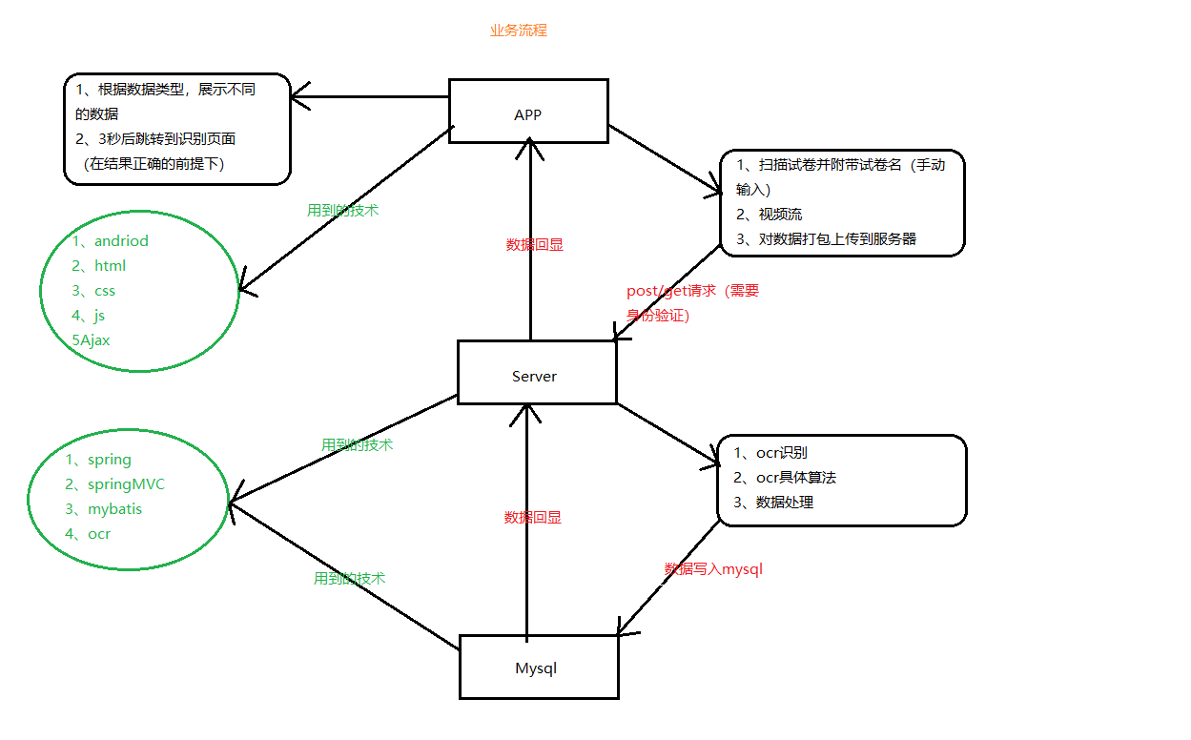

App方案设计：
App界面设计：
· 加入调用摄像头硬件的权限
· 用SurfaceView视图组件将摄像头捕获的图像实时地显示在手机上
· 设置窗口的显示方式，包括获得窗口，设置无标题，设置全屏以及屏幕高亮
· 设置SurficeView显示控件的属性
· 为SurficeView加入回调方法(callBack)，将摄像头聚集得到的数据传入后台进行文字识别
数据的交互：
Andorid Server端对MySql数据库进行简单的查询操作，并将查询数据结果转换为Json格式提供给Andorid利用OKhttp读取再解析Json展示到APP上；同时Andorid端利用OKhttp提交给Andorid Server端，由Server端对MySql数据库对提交数据的添加。
OCR文字识别方案设计：

识别算法流程图如下：
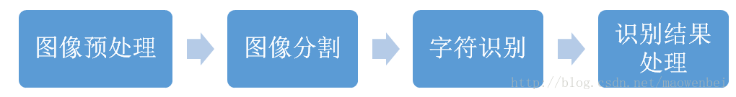
· 对包含文字的图像进行处理以便后续进行特征提取、学习。这个过程的主要目的是减少图像中的无用信息，以便方便后面的处理。对试卷的分数表格栏进行灰度化、降噪算法降噪、二值化、字符切分以及归一化这些子步骤。经过二值化后，图像只剩下两种颜色，即黑和白，其中一个是图像背景，另一个颜色就是要识别的文字了。
· 字符切分则是将图像中的文字分割成单个文字——识别的时候是一个字一个字识别的。如果文字行有倾斜的话往往还要进行倾斜校正。归一化则是将单个的文字图像规整到同样的尺寸，在同一个规格下，才能应用统一的算法。

图像分割
· 特征提取和降维：特征是用来识别文字的关键信息，每个不同的题号文字都能通过特征来和其他文字进行区分。为了提高识别速率，往往就要进行降维，这个过程也很重要，既要降低维数吧，又得使得减少维数后的特征向量还保留了足够的信息量（以区分不同的文字）。

字符识别
CNN + LSTM + CTC方法对提取出的题号以及对应的分数栏成绩进行提取存储，传入后台进行计算。

服务器端设计
1.首先在controller层接收app发送过来的post或get请求，首先进行身份识别，如果是合法身份，则进入过service；否则不做任何处理。
2.service层会把把传进来的参数打包，调用ocr的工具类，返回一个map集合；然后对数据进行编码的处理，看看是否有无效的字符，对数据进行一定的包容。然后把加工过的数据调用dao层方法，进行存储到数据库；然后返回到controller层，controller层会把数据以json的格式返回到前台，前台进行回显。
3.dao层会调用相应的add方法把数据存入数据库
4.数据的接收和返回都是json的格式
5.数据库的设计，单表结构，根据题目的数量来建表。事务采用4等级。数据库只设置add、update、select三类方法，delete方法不提供任何接口

5.项目执行环节、进度安排
2018年3月至4月
完成初步的设计，知识的准备以及环境的配置
5月至8月
初步设计web端的拍照上传的功能，然后实现数字的识别以及数据的返回
9月至11月
进行算法的优化，数字系统的识别
12月至次年1月
将照片上传改为视频流上传，完成应用的最终的实现

6.完成项目的实验条件（仪器设备、资料、实验室）
由于我们是偏重于软件的开发，所以对硬件的要求不高。在开发的后期阶段，我们可能会需要学校一些老师的手写试卷来完成软件的测试，验证软件的准确性。然后进行改进。

合  作  者  承  担  项  目  的  内  容  及  任  务 | 姓名 |  |  | 各 人 承 担 的 任 务
合  作  者  承  担  项  目  的  内  容  及  任  务 | 冯峰（主持人） |  |  | 完成Android的开发以及OCR技术的实现
合  作  者  承  担  项  目  的  内  容  及  任  务 | 符旭宇 |  |  | 完成Android的可视化以及算法的优化
合  作  者  承  担  项  目  的  内  容  及  任  务 | 闫浪迪 |  |  | 完成服务器的搭建以及后台数据处理以及数据的返回
指导教师意见：

签名：
年 月 日
学院审核意见：

签名(盖章)：
年 月 日
学校审批意见：

签名（盖章）：
年 月 日

